Actividades de la semana del 14 al 18 de febrero de 2022
Lunes 14 de febrero
Español: Lee con atención y resuelve páginas 107 y 108 de tu libro de español Castillo.
Matemáticas: Imprime, recorta, arma el corazón en tu libreta, debe dar como resultado 100 cada corazón, pega y colorea tus corazones.
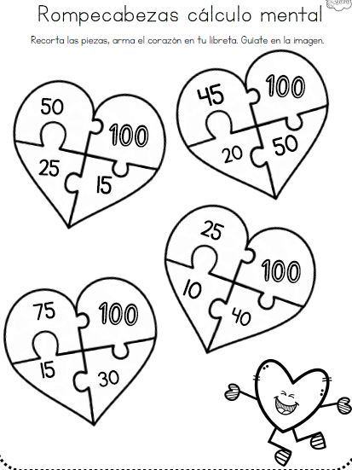
Martes 15 de febrero
Español: Lee con atención y resuelve páginas 120 y 121 de tu libro de español Castillo.
Matemáticas: Lee con atención y responde las páginas 107 y 110 de tu libro de Matemáticas SEP

Miércoles 16 de febrero
Español: 1.- Lee con atención y resuelve páginas 29 y 30 de tu cuaderno de evidencias Castillo español.
Matemáticas: Imprime, pega y responde los problemas. En caso de no poder imprimir puedes copiar.
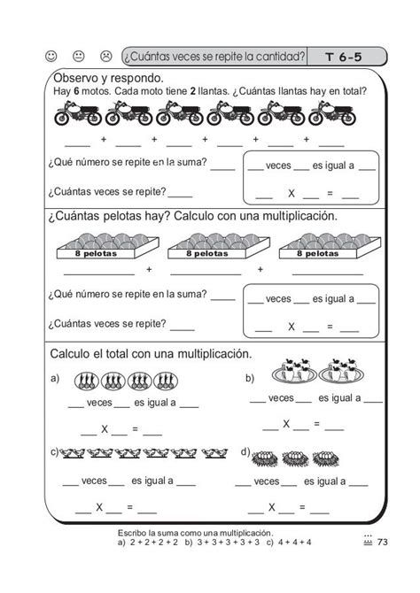
Conocimiento del medio: Lee con atención y responde la página 90 de tu libro Conocimiento del Medio SEP
Jueves 17 de febrero
Español: Lee con atención y resuelve páginas 39 y 40 de tu cuaderno de evidencias Castillo español.
Matemáticas: Escribe en tu cuaderno la numeración de 10 en 10 hasta el 500.
Viernes 19 de febrero
Español: lee con atención y responde las páginas 112 y 113 de tu libro de Lengua Materna Español SEP
Matemáticas: Lee con atención y responde la página 117 de tu libro de Castillo Matemáticas

